A densidade populacional refere-se ao…
total de habitantes num dado lugar e num dado período de tempo.
total de nados-vivos por cada mil habitantes, numa dada área e ano.
total de óbitos por cada mil habitantes, numa dada área e ano.
total de habitantes por unidade superfície, por km².

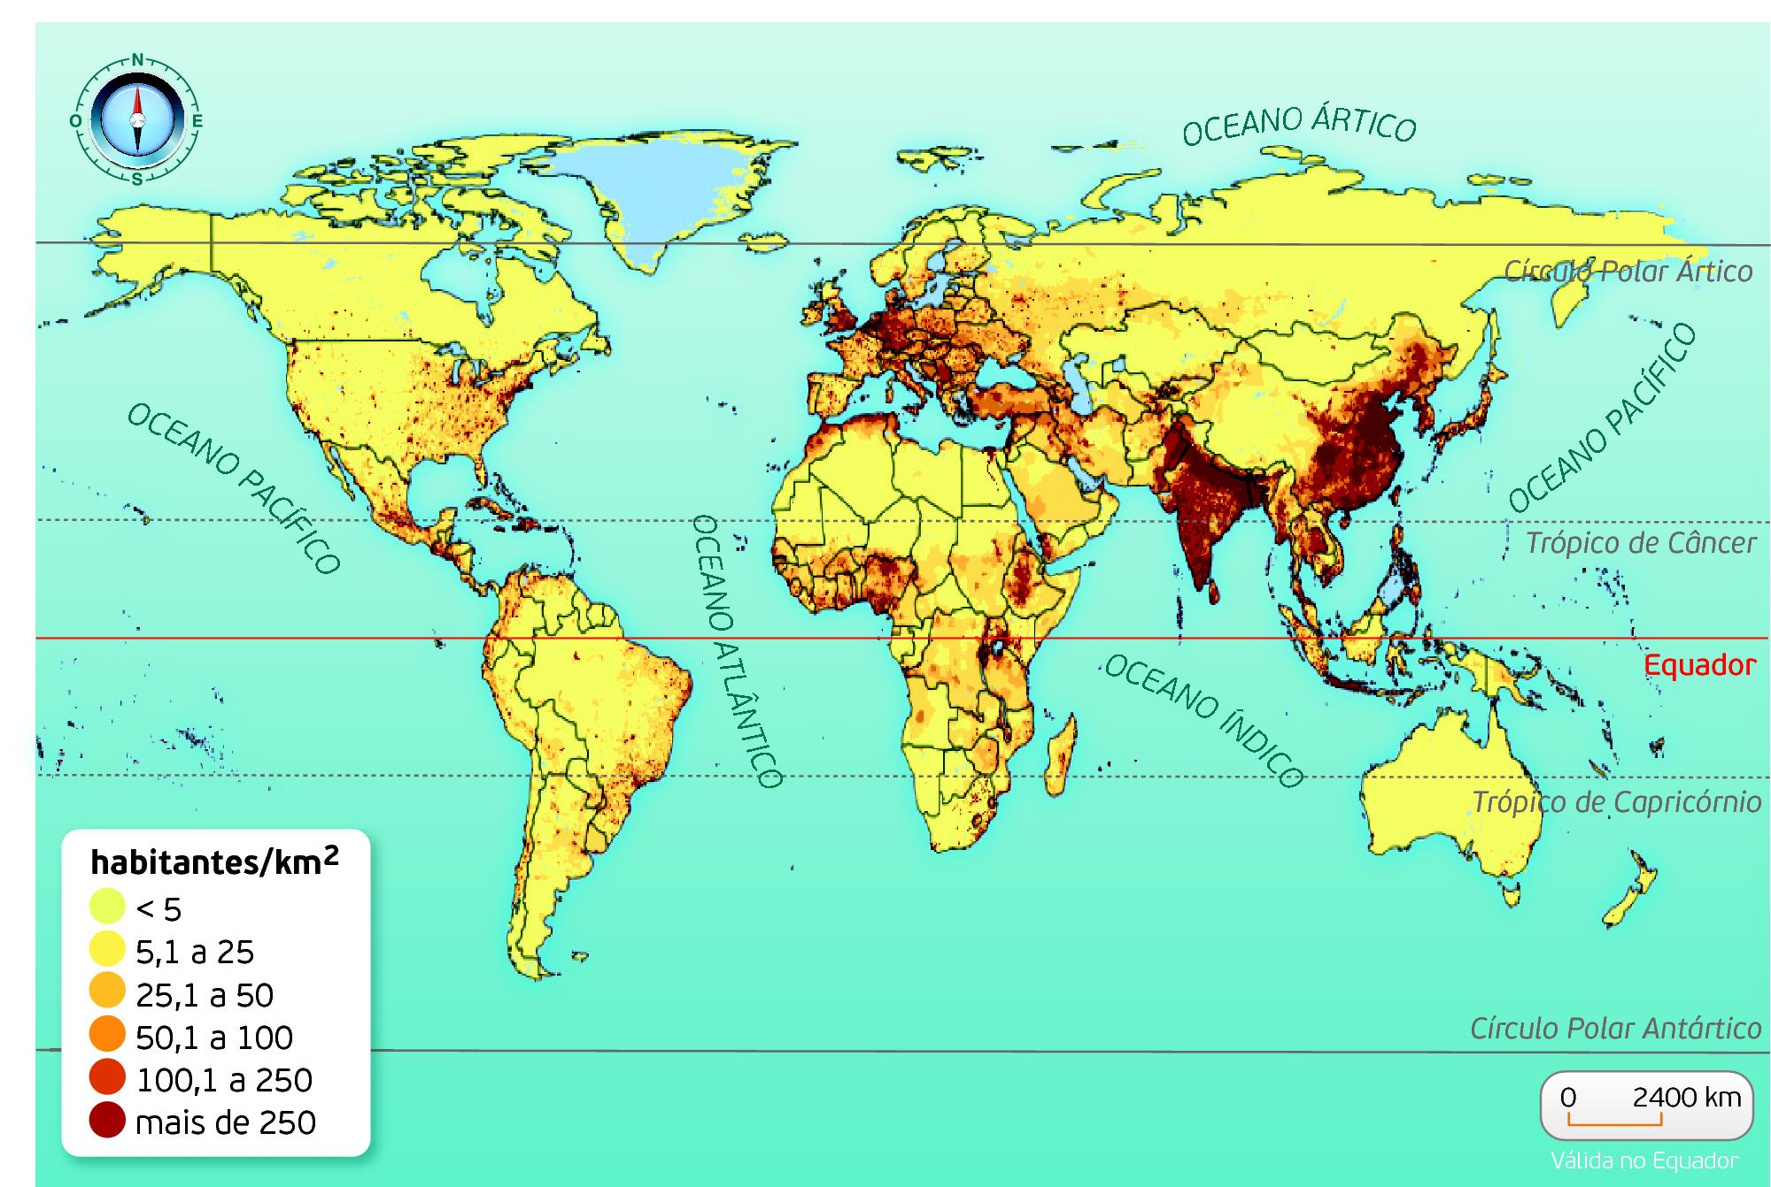
Dois dos principais focos populacionais que podemos encontrar no Mundo são…
Ásia meridional e vale do Nilo.
sudeste do Brasil e Ásia meridional.
Europa ocidental e central e vale do Nilo.
Ásia meridional e Europa ocidental e central.

Dois dos focos populacionais que podemos encontrar em África são…

litoral do Magrebe e nordeste da Argentina.
vale do Nilo e litoral do Magrebe.
litoral do Magrebe e sudeste do Brasil.
sudeste do Brasil e litoral do Golgo da Guiné.

Os fatores que explicam a existência de vazios humanos são, entre outros, …
a elevada fertilidade dos solos e o clima inóspito.
a existência de vias de comunicação densas e o relevo acidentado.
o clima inóspito e os solos pouco férteis.
o relevo acidentado e a grande riqueza do subsolo.

São exemplos de vazios humanos as…
regiões polares e os desertos quentes.
florestas equatoriais e as planícies do centro da Europa.
planícies do centro da Europa e as cordilheiras montanhosas.
florestas tropicais e o nordeste asiático.

O Sara, o Atacama, o Calaári, são exemplos de…
florestas densas equatoriais.
grandes cordilheiras montanhosas.
desertos quentes.
regiões polares e subpolares.

A repartição da densidade populacional em Portugal, continuou a evidenciar a tendência…
de rutura urbana.
de litoralização e de bipolarização.
de densificação de Lisboa e do Porto.
de povoamento do interior.

Litoralização é…
a diminuição da população das cidades.
o processo de decréscimo populacional nas freguesias centrais dos centros urbanos
a força de atração exercida por dois polos (como a AML e AMP) sobre a população e as atividades económicas.
o processo de progressiva concentração de população e de atividades económicas ao longo da faixa litoral.

As principais migrações em situação irregular, quanto à relação com o Estado, com destino à União Europeia são…

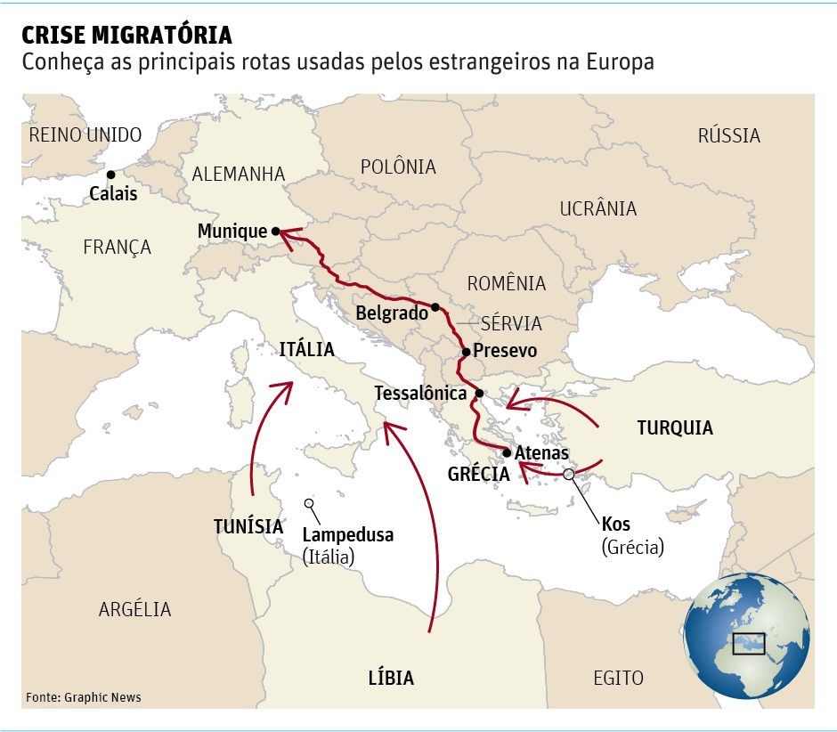
intercontinentais.
intracontinentais.
movimentos pendulares.
internas.

As principais causas deste tipo de migrações são…
culturais e bélicas.
naturais e culturais.
bélicas e económicas.
bélicas e naturais.

Os movimentos migratórios representados no mapa, quanto à tomada de decisão, são…
voluntários, associadas ao fator económico e de realização profissional.
forçados, associadas ao fator económico e de realização profissional.
forçados, associadas a situações de catástrofes naturais, guerras, perseguições políticas ou religiosas.
forçados, associadas a fatores económicos e de realização profissional.

Algumas das consequências para a União Europeia da chegada deste tipo de migrantes são…
envelhecimento da população, aumento da taxa bruta de natalidade e aumento da população absoluta.
aumento da população absoluta, aumento da taxa bruta de natalidade e rejuvenescimento da população.
diminuição da taxa de crescimento natural, aumento da taxa bruta de mortalidade e envelhecimento da população.
diminuição da taxa bruta de natalidade, aumento da taxa de crescimento natural e rejuvenescimento da população.

A taxa bruta de natalidade corresponde ao…
(A) … número de nados-vivos ocorrido durante um determinado período de tempo, num dado território e referido à população média desse período (habitualmente expressa em número de nados-vivos por mil habitantes).
(B) … número de nascimentos ocorrido durante um determinado período de tempo, num dado território e referido à população média desse período (habitualmente expressa em número de nascimentos por mil habitantes).
(C) … número de nados-vivos ocorrido durante um determinado período de tempo, num dado território e referido à população média desse período (habitualmente expressa em número de nados-vivos por cem habitantes).
(D) … número de nascimentos ocorrido durante um determinado período de tempo, num dado território e referido à população média desse período (habitualmente expressa em número de nascimentos por cem habitantes).

A política demográfica associada ao cartaz é…
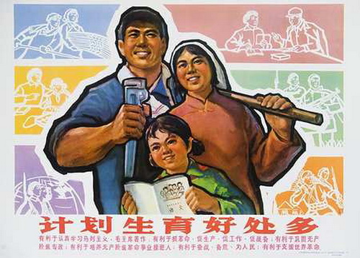
natalista, visando o decréscimo da natalidade.
antinatalista, pois visa o aumento da natalidade.
antinatalista, dado que procura diminuir a natalidade.
natalista, uma vez que visa aumentar a natalidade.

As medidas da política demográfica associada à China têm sido…
voluntárias, como a distribuição gratuita de contracetivos.
forçadas, como a esterilização feminina.
voluntárias, como o aumento do abono de família a famílias numerosas.
forçadas, como a facilidade à obtenção de crédito à habitação a famílias numerosas.

As restrições ao número de filhos que cada casal pode ter foram adotadas na década de 1980 – um nas cidades, dois nas áreas rurais (e, recentemente, dois para os casais de áreas urbanas que sejam eles próprios filhos únicos).
Esta medida está a traduzir na atualidade…
o rejuvenescimento da população.
o envelhecimento demográfico.
a manutenção da população adulta.
o aumento demográfico.

A aplicação da política do filho único tem como consequências, por exemplo…
a rutura do sistema de pensões ao longo dos próximos 20 anos.
o aumento do espírito de inovação.
o aumento do número de escolas.
o aumento da população ativa.

